ФЕДЕРАЛЬНОЕ ГОСУДАРСТВЕННОЕ БЮДЖЕТНОЕ

ОБРАЗОВАТЕЛЬНОЕ УЧРЕЖДЕНИЕ ВЫСШЕГО ОБРАЗОВАНИЯ

**«НАЦИОНАЛЬНЫЙ ИССЛЕДОВАТЕЛЬСКИЙ**

**МОРДОВСКИЙ ГОСУДАРСТВЕННЫЙ УНИВЕРСИТЕТ**

**ИМ. Н. П. ОГАРЁВА»**

Факультет математики и информационных технологий

Кафедра

**ЛАБОРАТОРНЫЕ РАБОТЫ**

**ПО ДИСЦИПЛИНЕ «ИНТЕЛЛЕКТУАЛЬНЫЕ СИСТЕМЫ»**

Студент (подпись) 20.09.2020 Р. Р. Бикмаев Направление подготовки 02.03.02 Фундаментальная информатика

Руководитель работы

канд. техн. наук, доц. (подпись) 20.09.2020 Н.В.Голяева

Оценка ____________

Саранск

2021

# **Лабораторная работа №1**

**Цель работы:** разработка диагностической системы.

**Задание:**

В соответствии с вариантом разработать систему для проведения тестирования, состоящую из части, формирующие тесты, и тестирующей части.

В части, формирующей тесты, для каждого нового теста вводятся: тема, количество вопросов, количество и содержание вариантов ответов, указатели на правильные варианты ответов (на один и тот же вопрос возможно несколько правильных вариантов ответов).

В тестирующей части переход к следующему вопросу возможен только при ответе на текущий вопрос. В нечетных вариантах нет возможности возврата к предыдущему вопросу, а в четных вариантах необходимо предусмотреть такую возможность.

По результатам тестирования выводятся на экран и сохраняются в персональный файл: фамилия тестируемого, дата и тема тестирования, количество правильных ответов из общего количества вопросов, номера вопросов, на которые были даны неверные ответы. Кроме этого необходимо предусмотреть возможность вывода на экран неверно отвеченных вопросов и правильных ответов на них.

К прочим возможностям относятся: возможность задания времени ответа на каждый вопрос (по умолчанию – время н ограничено); возможность включения в тексты формул и графических объектов; возможность вывода на экран сводной информации по запрашиваемой фамилии.

*Вариант 2* - Основы государственного управления экономикой

**Выполнение задания.**

Код программы(С#):

using System;

using System.Text;

namespace Lab1 {

    public class Program {

        public static void Main(string[] args) {

            Console.OutputEncoding = Encoding.UTF8;

            Console.WriteLine("* 1 - Да, 0 - Нет *");

            var userAnswer = Utils.GetValueFromUser<int>("\nПО из сферы развлечений? ");

            if (userAnswer == 1) {

                userAnswer = Utils.GetValueFromUser<int>("\nМультимедиа? ");

                if (userAnswer == 1) {

                    Console.WriteLine("Ваш выбор: Контентные ПО");

                } else {

                    Console.WriteLine("Ваш выбор: Игры");

                }

            } else {

                userAnswer = Utils.GetValueFromUser<int>("\nПО из сферы услуг? ");

                if (userAnswer == 1) {

                    Console.WriteLine("Ваш выбор: Промо-приложения");

                } else {

                    Console.WriteLine("Ваш выбор: Новостные ПО");

                }

            }

        }

public static T GetValueFromUser<T>(string msg) {

            while (true) {

                Console.Write(msg);

                var userAnswer = Console.ReadLine();

                try {

                    return Utils.Convert<T>(userAnswer);

                } catch (Exception) {

                    Console.WriteLine("Неправильный тип ответа. Попробуйте еще раз...");

                }

            }

        }

    }

}

Пример работы:

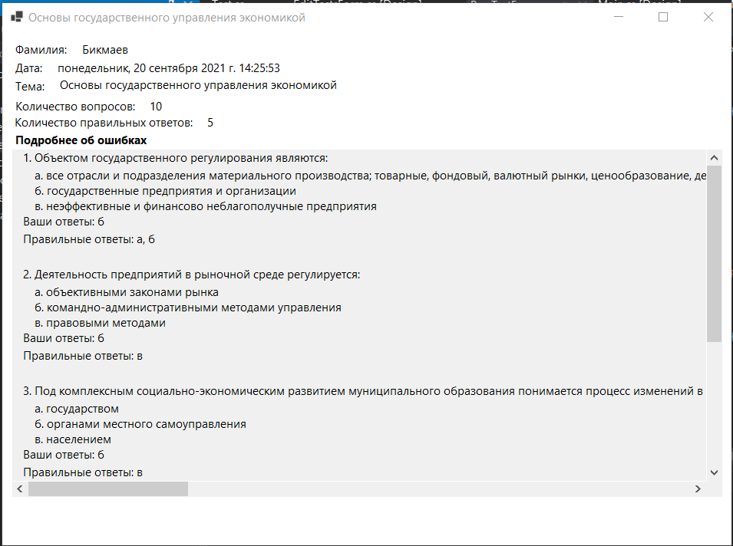

Источники:

1. https://docs.microsoft.com/en-us/dotnet/csharp/

2. https://docs.microsoft.com/en-us/visualstudio/ide/create-csharp-winform-visual-studio?view=vs-2019